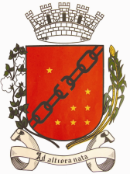
Câmara Municipal de Sete Lagoas
Gabinete do Vereador João Evangelista

ANTEPROJETO DE LEI N°_____/2021.

DISPÕE SOBRE A INSTALACÃO, CONSERVAÇÃO E MANUTENÇÃO DE BANHEIROS PÚBLICOS NAS ORLAS DAS LAGOAS DO MUNICÍPIO E DÁ OUTRAS PROVIDÊNCIAS.

Art. 1º - Fica o Poder Executivo autorizado a construir banheiros ou instalar banheiros químicos na extensão das orlas das lagoas do município.

§ 1º - Poderá ser cobrado um preço pelo uso dos banheiros públicos, cujo valor deverá ser fixado pelo poder publico e revestido para sua manutenção.
§ 2º - A quantidade de banheiros a ser instalada, deve ser estabelecida com observação dos critérios da razoabilidade e da proporcionalidade, relacionados à estimativa, necessidade e às características específicas do local e do público.

Art. 2º - Fica assegurada a gratuidade nos banheiros públicos para os maiores de sessenta anos, as gestantes, as lactantes, as pessoas com crianças de colo, os obesos e os deficientes.

Art. 3º - O executivo regulamentará esta Lei no prazo de 120 (cento e vinte) dias, a partir da data de sua publicação.

Sala das Sessões, 02 de fevereiro de 2021.
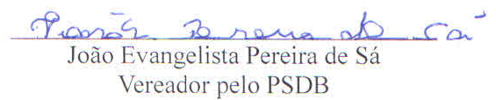

JUSTIFICATIVA

O anteprojeto proposto tem por fundamento a intenção do autor de contribuir para o enfrentamento dos problemas atinentes aos usuários desses espaços públicos.

Leva-se em consideração a conservação do espaço de uso coletivo e a saúde pública com a instalação e conservação dos sanitários.

Promover aos trabalhadores, atletas, as pessoas que habitualmente fazem caminhada, dentre outras, o asseio, o sentimento de dignidade, o bem estar físico e mental, que vão de encontro às necessidades e anseio da população.

Pelo exposto, solicito aos nobres pares o apoio à proposta.

Sala das Sessões, 02 de fevereiro de 2021.

